机器视觉 Note

Powered by Arisu Shiro, June 2025

**目 录**

考试题型 2

章节重点 2

第一章 简介与图像采集 2

第二章 图像表示 5

第三章 图像增强【★】 6

第四章 几何变换 15

第五章 彩色图像 17

第六章 图像分割 19

第七章 形态学 22

第八章 特征提取 26

上机实践 27

图像增强 27

# 考试题型

* 单选题（共10题，每题2分，共20分）
* 判断题（共10题，每题1分，共10分）
* 简答题（共5题，每题5分，共25分）

定义？算法原理？

* 应用题（共4题，每题10/15分，共45分）

具体的算法步骤？包括预处理（去噪、对比度增强、RGB转灰度图等），宁愿多写不少写，但不需要附上代码。

# 章节重点

## 第一章 简介与图像采集

1. 机器视觉的定义

|  |  |  |
| --- | --- | --- |
| 图像处理 | 图像分析 | 机器视觉 |
| 图像→(new)图像 | 图像→特征描述 | 特征描述→动作指令 |
| 预处理  对比度增强  图像锐化 | 分割  描述  分类 | “理解”  认知功能  学习 |

1. 降维机器（3D→2D）

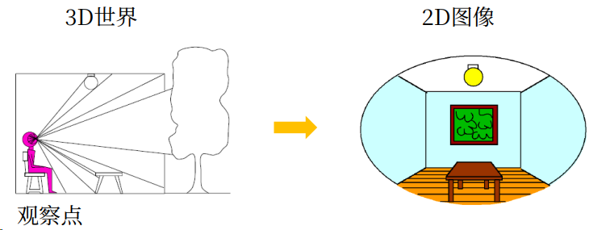

信息丢失：距离（长度/深度）信息、角度信息。

1. 成像基础——小孔成像

缩小光圈，图像逐渐清晰。但为什么不尽可能缩小？①透过的光线更少 ②衍射效应

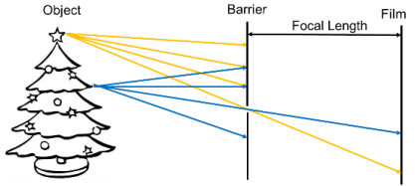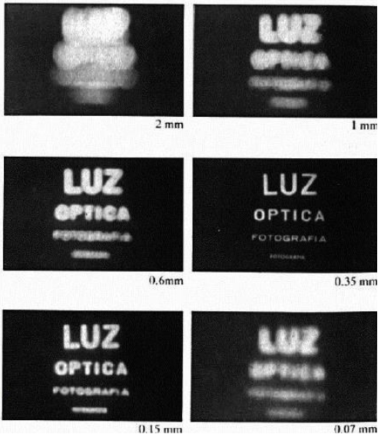

1. 光圈影响景深（Aperture controls Depth of Field）

光圈↑，景深↓（浅）。较小的光圈会增加物体大致聚焦的范围（通过光路图分析），但小光圈会减少光量——需要增加曝光。

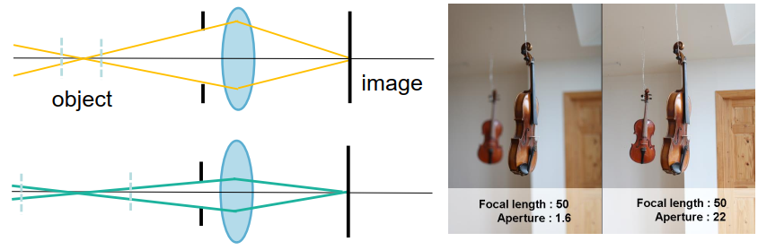

1. F值（F-number）

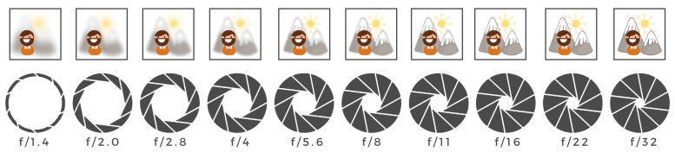

F值: 焦距/光圈直径，光圈大小由F值控制。

光圈↑，F值↓，景深↓（浅）

1. 光圈、快门速度改变曝光

（1）光圈↑，曝光度↑

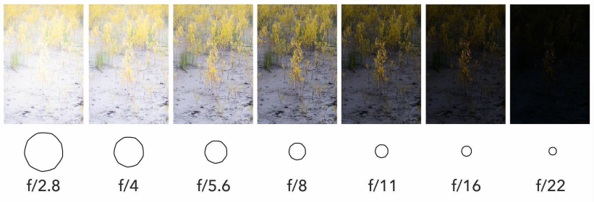

（2）快门速度↑，曝光度↓

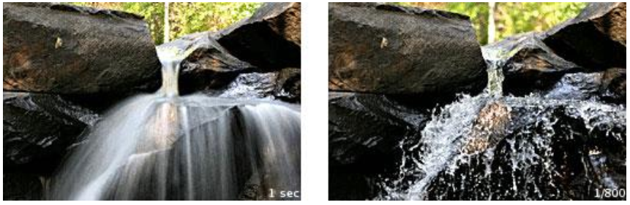

慢速快门 vs. 快速快门

左图用1秒慢快门呈现**水流丝滑**效果，右图以1/800秒快快门定格**水花飞溅**形态，体现快门速度对水流呈现效果的影响。

1. 视场（Field of View）与焦距（Focal Length）

焦距↑，FOV↓

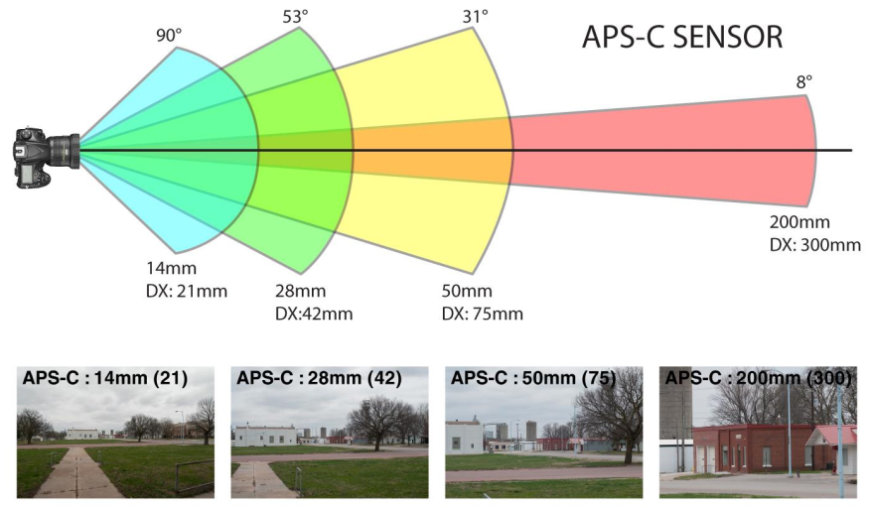

1. 透视——视场的变化

“近大远小”：摄像头靠近，FOV↑。所以**长焦距拍摄物体效果更好**。

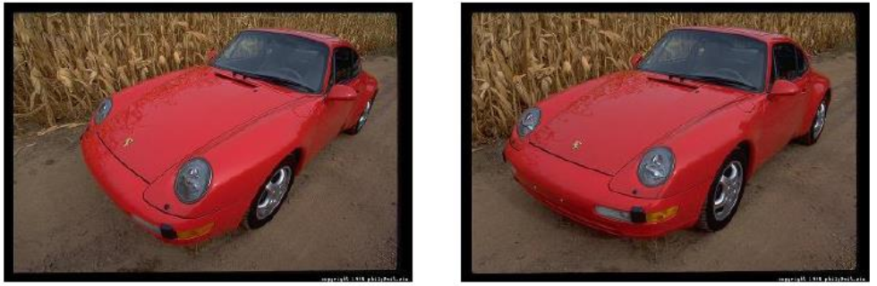

## 第二章 图像表示

1. 数字图像采集

**采样→量化**，分辨率由**采样（光学传感器）**过程决定。

相同面积上的光学传感器**越密集**，获得的光源点**越多**。

采样决定了图像的空间分辨率，量化决定了图像的灰度分辨率。

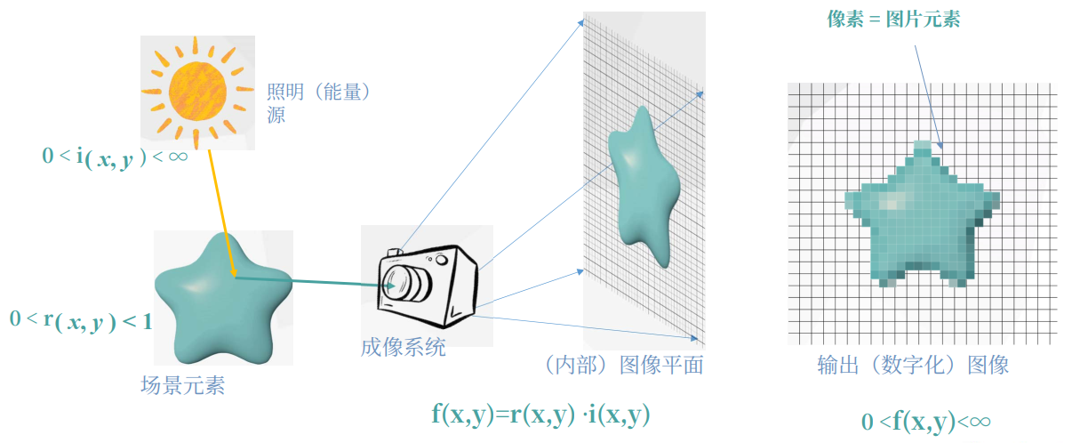 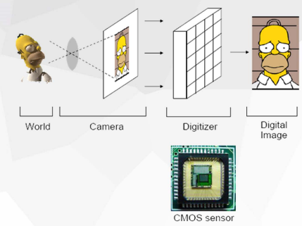

1. 数字图像表示

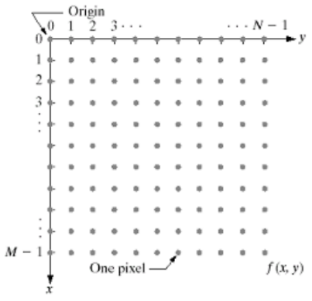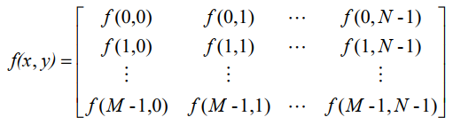

灰度范围称为图像的**动态范围**，灰度级别**覆盖灰度范围大部分**的图像被称为**高动态范围**图像。

离散灰度级：

存储数字图像所需的位数：

|  |
| --- |
| 【例题】一副未经压缩的RGB位图文件，图像分辨率1000*1000，每个像素的**每个颜色分量**用8 bit表示。求该位图所占的存储空间大小。  【解答】. |

1. 低频区域对**量化**更敏感

灰度量化缓慢的区域为**低频区域**，灰度量化快的区域为**高频区域**。

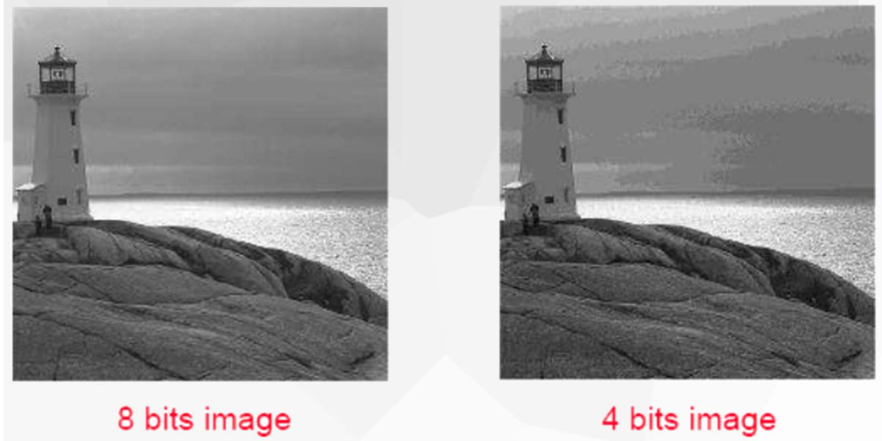

1. 图像存储格式

分为无损压缩（RAW/BMP/GIF/TIFF/PNG）、有损压缩（JPEG）。

**GIF**支持透明背景、动画形式，但只能显示256种颜色。

**PNG**支持透明背景，不支持动画形式，能显示256种颜色或**24位真彩色**。

**JPEG**每次存储都会导致图片质量下降（**压缩系数改变**）。**8*8区域快压缩**，不适合保存线条图片，会导致**失真**。

## 第三章 图像增强【★】

1. 灰度变换

（1）图像反转（负变换）

可用于观察**暗区域的细节**。

（2）对数变换：，通常*c*为1.

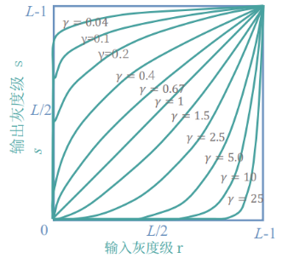将低输入灰度级的狭窄范围映射到输出值的更宽范围。

（3）幂次定律/**伽玛变换**/指数变换：.（**更常用**）

将窄范围的暗输入值映射到广范围的输出值，或反之亦然。

不同的γ值产生不同的曲线族。时，图像**变亮**。

应用：显示设备的**非线性校正**。

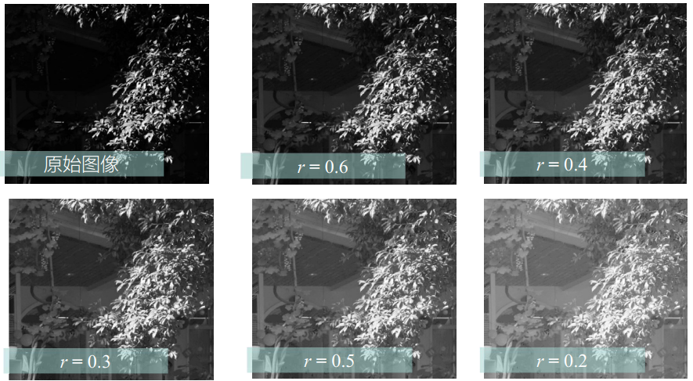

（4）**分段**线性变换

需要手动设置函数，作用是实现**对比度增强**。

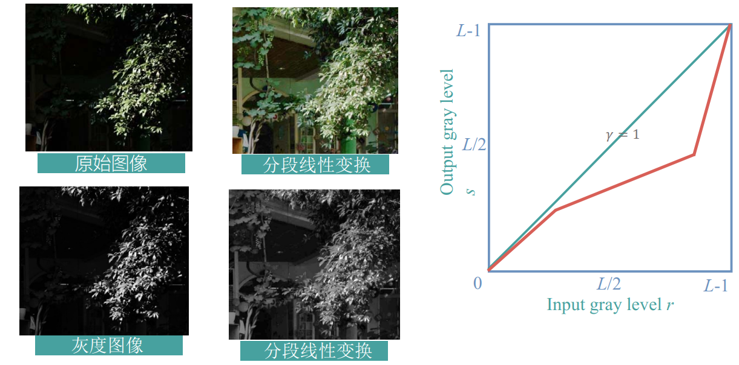

1. 直方图增强

（1）绘制直方图【必须会！】

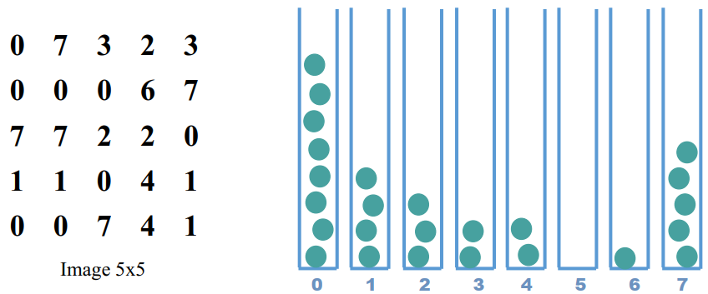

（2）理想的直方图**均匀分布在0~255区间**

像素倾向于占据整个灰度范围（0~255）且趋向于**均匀分布**的图像，具有高对比度的外观，并显示出各种灰度，是**具有大量灰度细节**和**高动态范围**的图像。

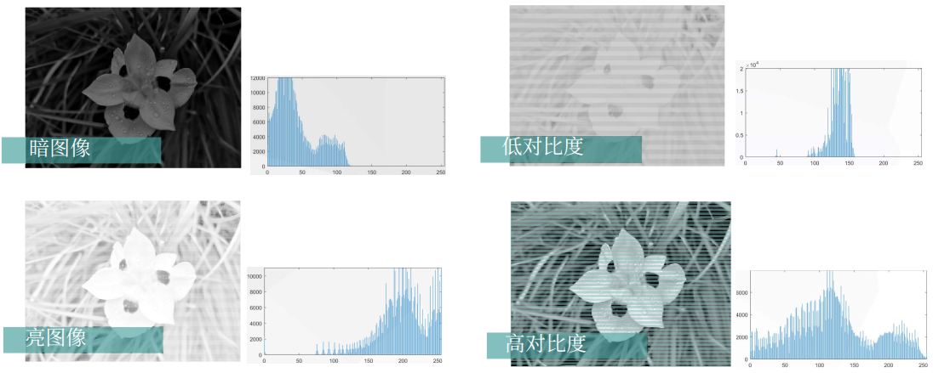

（3）**全局直方图均衡（要求计算！）**

作用：使像素灰度值均匀分布在0~255区间。

公式：.

|  |
| --- |
| 【例题】对如下示意的5*5图像进行直方图均衡化，图像强度1~8。  【解答】由题意得*L*=8，根据上述公式计算： |

（4）自适应直方图均衡

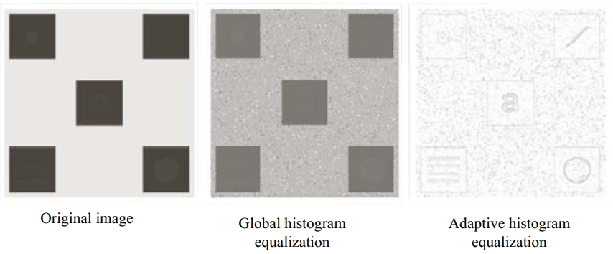

1. 运算/逻辑操作

（1）逻辑运算：与、或、非、**位运算（计算机位运算更快）**。

（2）图像减法：

注意：大多数图像使用**8位显示**（即使是**24位真彩色**图像也包含三个8位通道）。因此预计图像值不应超出0~255的范围。在减法操作中，结果应在‑255到255之间，因此需要某种**比例缩放**来显示结果。

方法：① 加255除以2； ②.

应用：**变化检测**（跟踪移动车辆或行人）、瑕疵品检测、场景改变检测。

（3）【重点！掌握原理和过程！】图像平均：

【注意：这是“平均增强”，不是 “均值滤波”（见下节）！】

其中为噪声，并且它具有**零均值（区间为-128~127）**。

对*M*个不同的噪声图像进行平均可以**减少噪声**：



随着图像数量*M*增加，方差↓，说明逐渐接近.

1. 空域滤波

（1）基础知识（核, 卷积, 滤波）

**卷积运算：对应点相乘求和**（如图）。

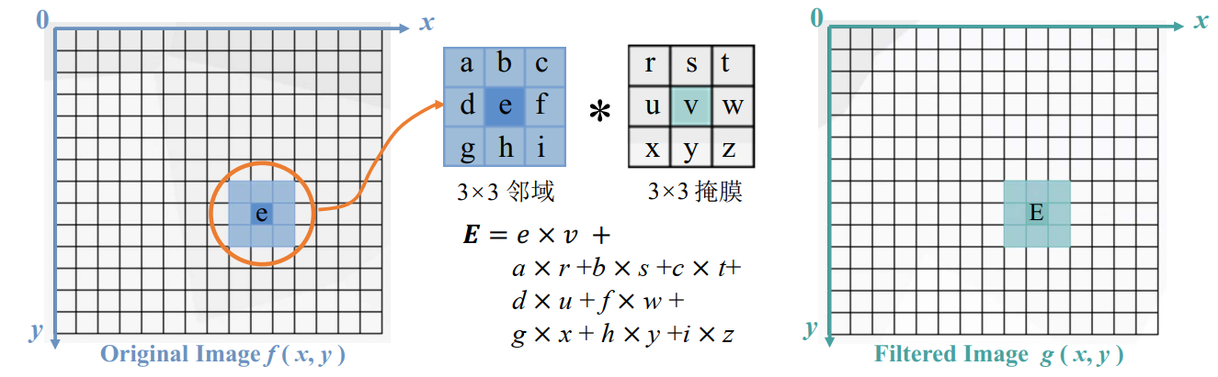

对图像边缘如何处理？①向外**复制** ②向外**镜像** ③**控制**模板中心点和边缘的**距离**

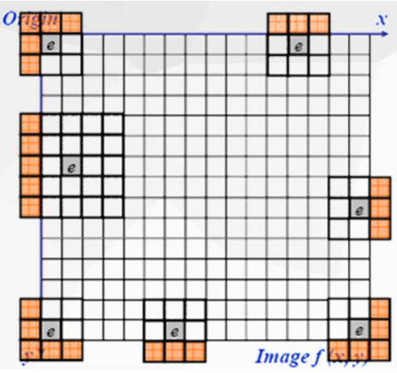

（2）图像平滑（线性/非线性滤波器）

① 线性滤波——**均值滤波**

滤波器模板（掩膜）的大小确定了与背景融合的物体的相对大小。

**模板越大，图像越模糊**。所以模板要**略小一点**（但不用太小）。

② 非线性滤波——**中值滤波**

对各像素及其邻域的值进行排序，将它们的**中值**赋给该像素。

因此，中值滤波对噪声不是特别敏感，用于**椒盐噪声**（黑白点）的处理。

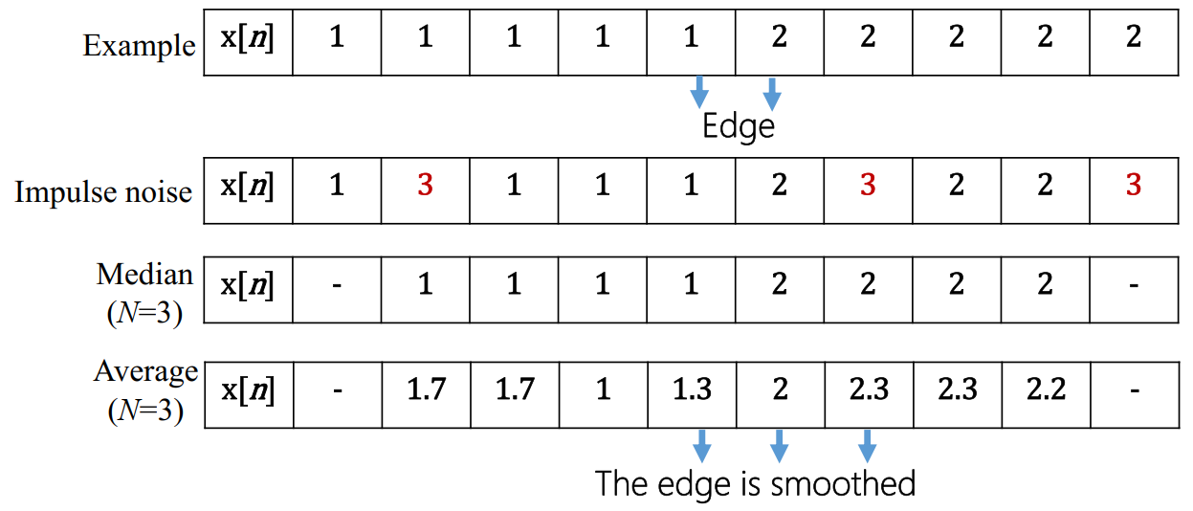

③ 思考：下图进行图示减法操作的结果是什么？**（清晰图像）**

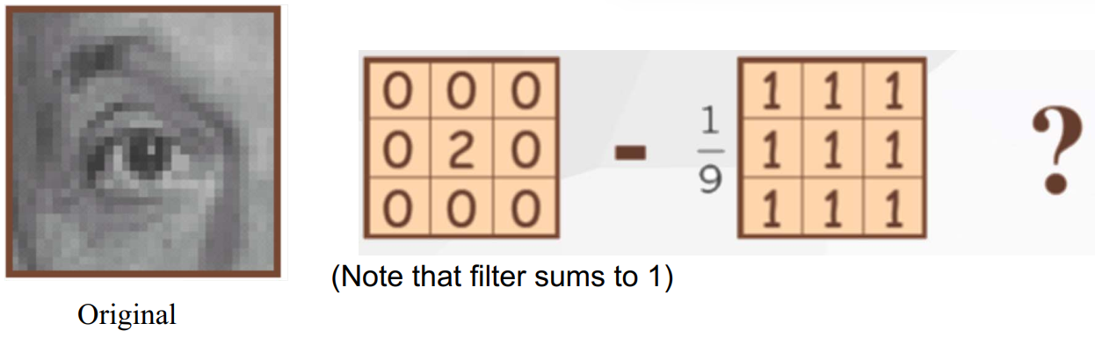

（3）图像锐化（拉普拉斯二阶导数、梯度一阶导数——**对噪声都比较敏感**）

① 使用二阶导数进行增强——拉普拉斯算子

**a. 连续形式的拉普拉斯算子：**



**b. 离散形式的拉普拉斯算子（以第一个为例）：**



|  |  |  |  |  |  |  |  |  |  |  |  |  |  |  |
| --- | --- | --- | --- | --- | --- | --- | --- | --- | --- | --- | --- | --- | --- | --- |
| 0 | 1 | 0 |  | 1 | 1 | 1 |  | 0 | -1 | 0 |  | -1 | -1 | -1 |
| 1 | -4 | 1 |  | 1 | -8 | 1 |  | -1 | 4 | -1 |  | -1 | 8 | -1 |
| 0 | 1 | 0 |  | 1 | 1 | 1 |  | 0 | -1 | 0 |  | -1 | -1 | -1 |

滤波结果不是增强的图像，需要从原始图像中**减去/加上**拉普拉斯结果：

 （若拉普拉斯掩膜的中心系数为**负**）

 （若拉普拉斯掩膜的中心系数为**正**）

**c. 反锐化掩膜和高提升滤波**

**反锐化掩膜**：



其中，是的**模糊版本。**

**高提升滤波**——反锐化掩膜的推广（含系数*k*）：



② 使用一阶导数进行增强——**梯度**

**梯度向量**由函数*f*在*x*和*y*方向的偏导数组成：



**梯度的幅值（模）**定义为各方向偏导数平方和的平方根：



从计算效率考虑，实际应用中常采用 **绝对值和近似** 替代平方和开方：



举例：**Sobel 算子**——梯度的一种常用离散化实现。计算模板：



其中，（*x*方向的梯度分量）通过模板计算，（*y*方向的梯度分量）通过模板计算。梯度的幅值可近似为：

.

（4）组合空间增强（略）

1. 频域滤波

（1）傅里叶变换与频率域

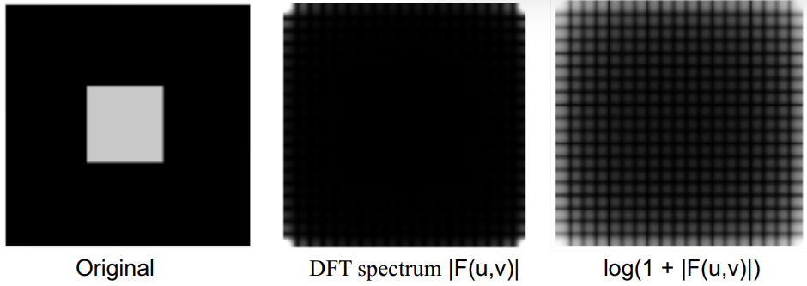

从左到右：原始图像、离散傅里叶变换（DFT）频谱的幅值、**对数变换**结果 （原始频谱动态范围大，对数可**压缩动态范围，增强频谱可视化**）。

计算傅里叶变换前，常规做法是先将输入图像**乘以**，可证：



表示对括号内函数的**傅里叶变换**。意义：**将频谱的原点（零频分量）平移至频率坐标**——即二维DFT占据的区域的中心（称为 **频率矩形**）。可**使低频分量集中在图像中心**，更便于观察和处理。

频谱图体现图像的**能量**，而相位图体现图像的**空间结构**。频谱图看起来比较规律，相位图看起来比较乱，但是**中心点（直流分量点）**都最**亮**（取值为**灰度平均值**）。

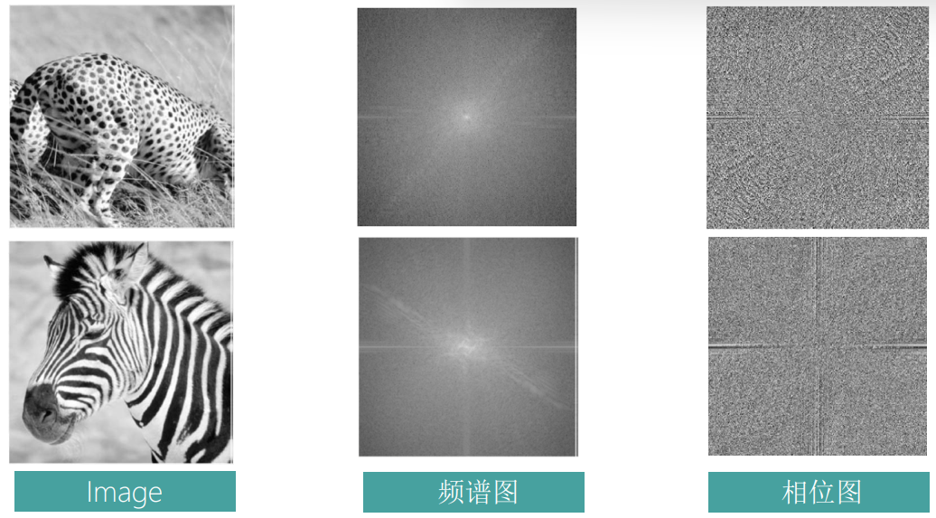

经过**频谱居中（fftshift）**的频谱，中间最亮的点是最低频率，属于**直流分量（DC分量）**。越往外频率越高。所以频谱图中的四个角和*x*,*y*轴的尽头都是高频。

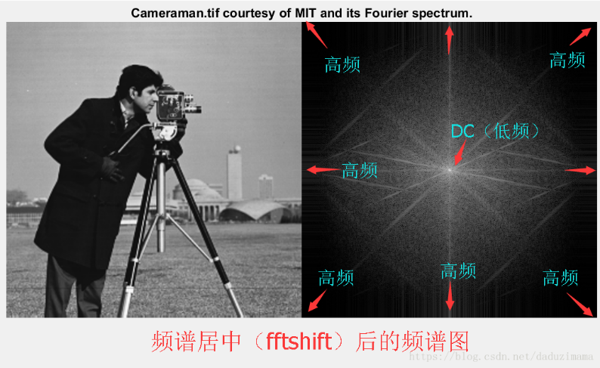

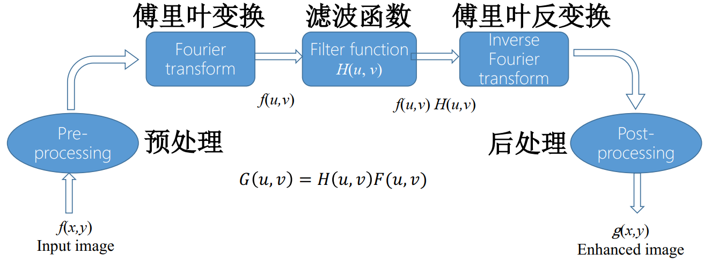

（2）平滑型（**低通**）频域滤波器

理想低通滤波器：

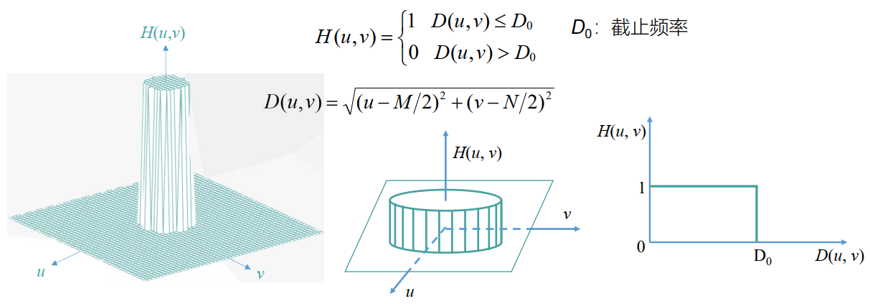

**“振铃”现象**：对一幅图像进行滤波处理，若选用的频域滤波器**具有陡峭的变化**，则会使滤波图像产生**“振铃”**，即输出图像的灰度剧烈变化处产生震荡。

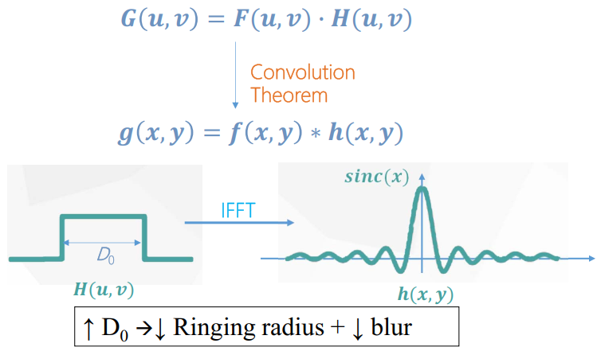 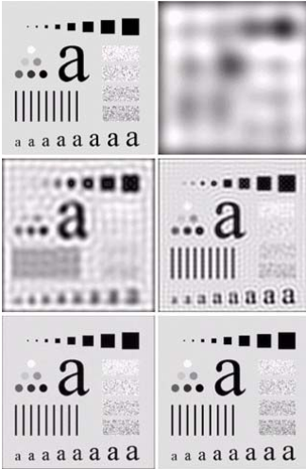

**巴特沃斯（Butterworth）低通滤波器：**

**阶数越高，越接近“理想”**（也会出现“振铃”现象）。

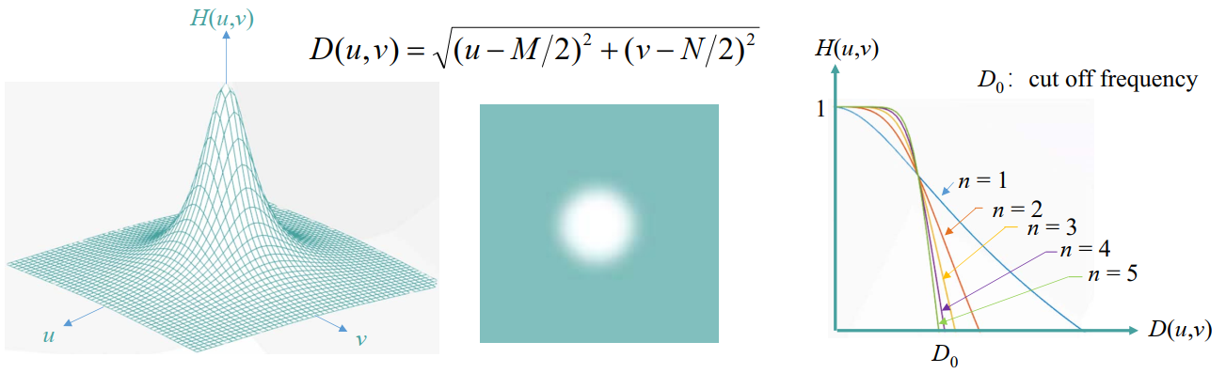

**高斯（Gaussian）低通滤波器：**

更柔和的模糊，**不会发生“振铃”现象**。

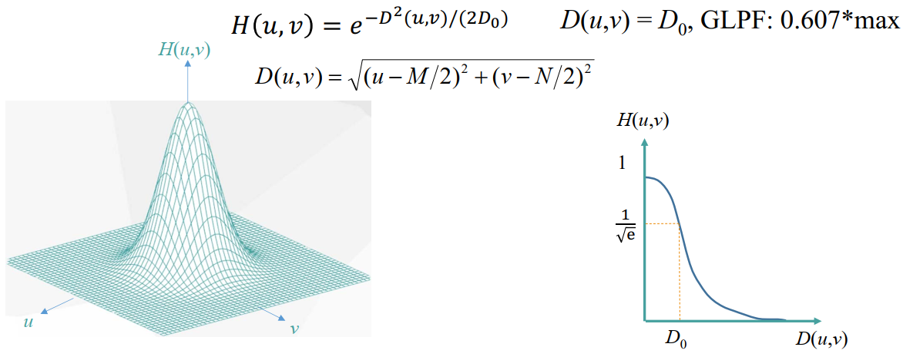

**高斯低通滤波器**的应用：**弥合字符中的小间隙**（详见习题）。

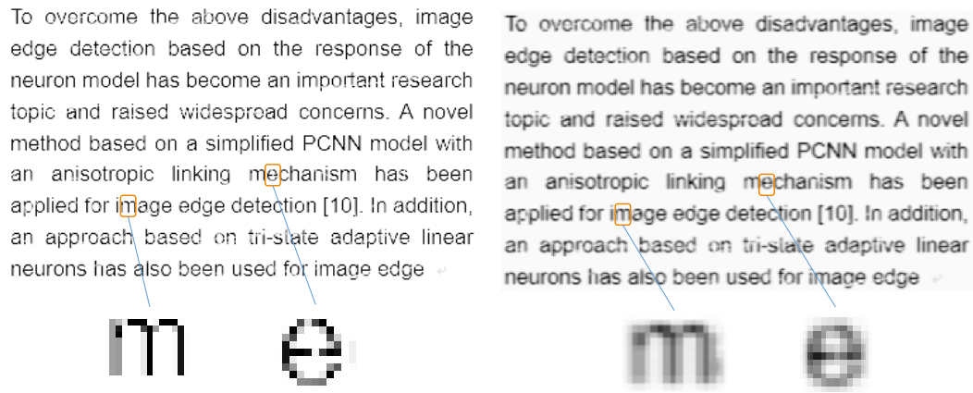

（3）锐化型（**高通**）频域滤波器——**锐化**

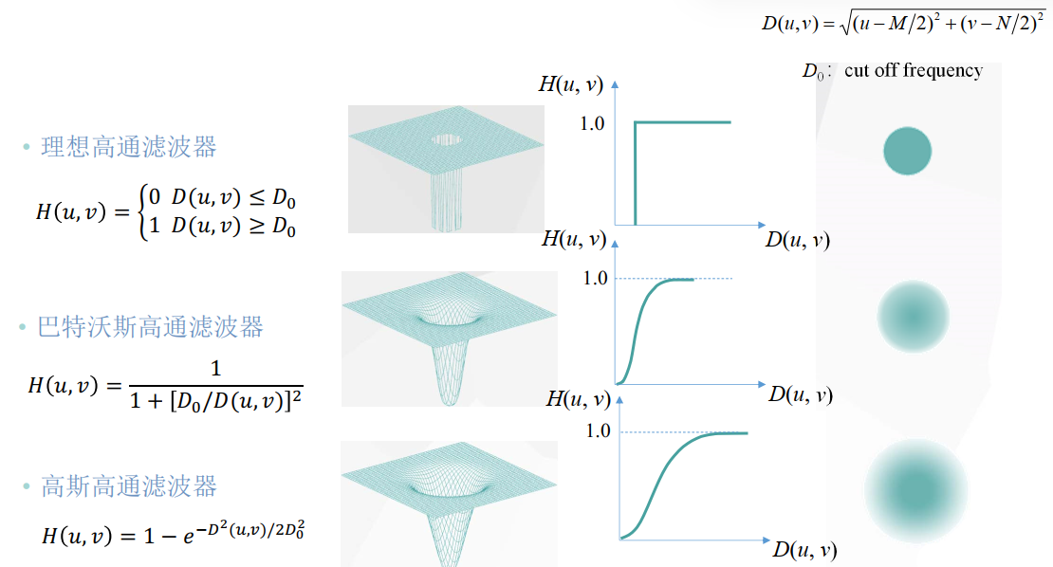

（4）带通/带阻频域滤波器

有规律变化的摩尔噪声→**带阻滤波器**

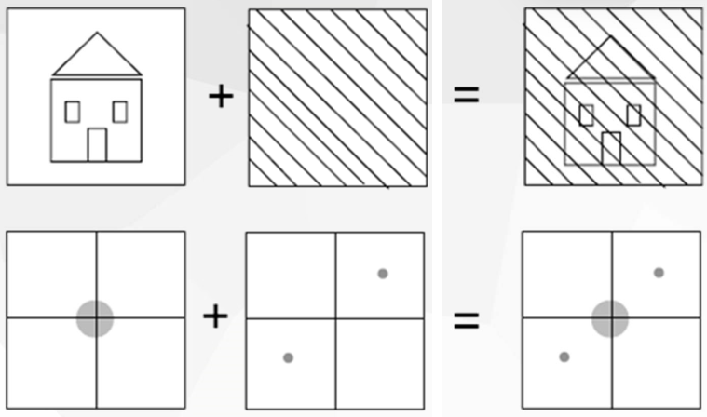 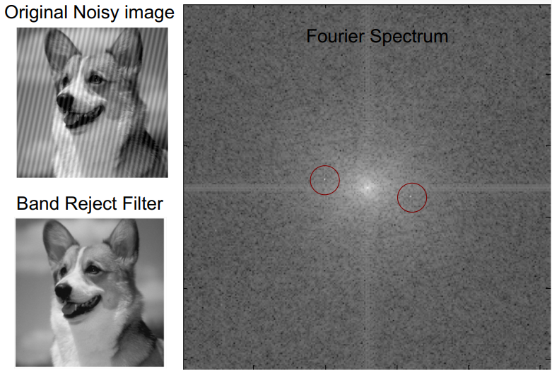

（5）**同态滤波**（Homomorphic Filtering）

**同态系统：**将非线性问题转化为线性问题处理。即对非线性（乘性）混杂信号，通过某种数学运算（如对数变换），变成加性模型，而后采用线性滤波方法进行处理。

**同态滤波：**把频率滤波和空域灰度变换结合起来，根据图像的照度/反射率模型作为频域处理的基础，利用压缩亮度范围和增强对比度来改善图像的质量。

同态滤波的基本步骤如下图所示：

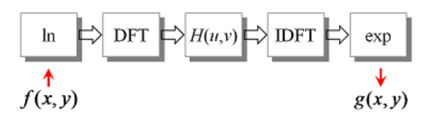

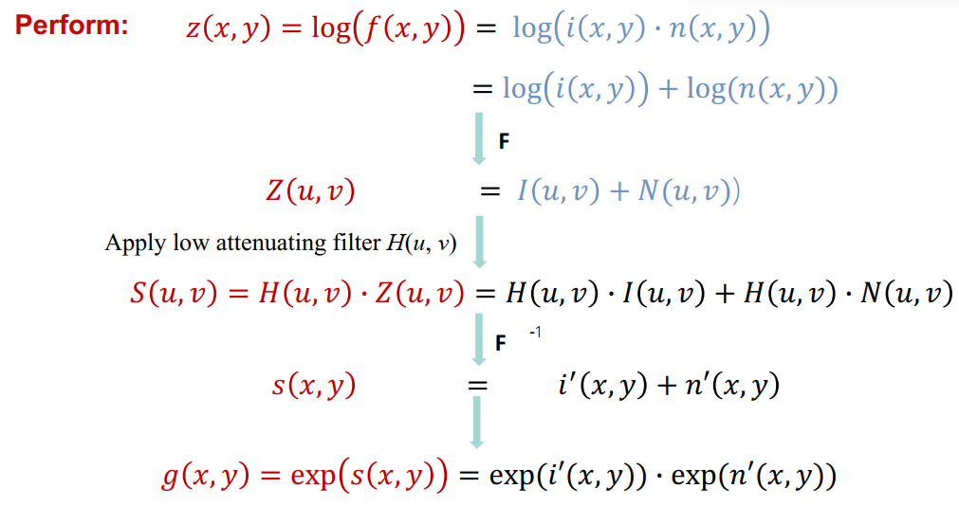

## 第四章 几何变换

1. 二维几何变换的分类

**仿射变换**：**平移、旋转、尺度变换、剪切**。

**投影变换**：**图像畸变**。

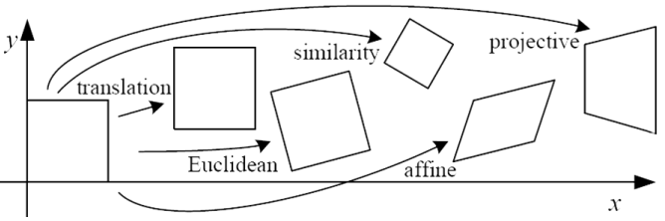

1. 二维几何变换的矩阵表示

**尺度变换、旋转、剪切**均可用**2*2**的矩阵表示。

但**平移**只能用**3*3**的矩阵表示。

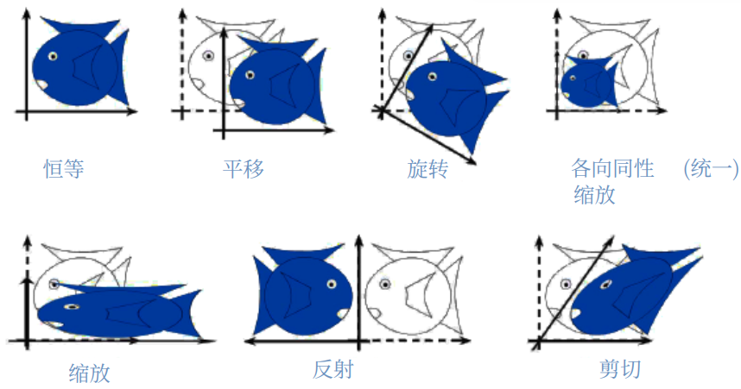

1. 齐次坐标

基本二维变换——3*3矩阵：

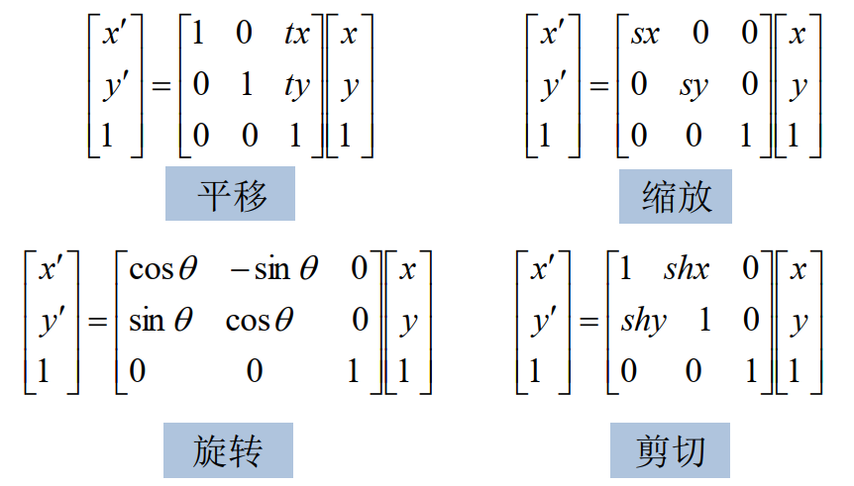

1. 投影变换（透视变换）

有**8**个自由度（3*3矩阵，去掉最后一项）。

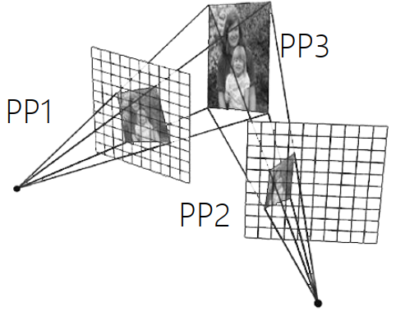

应用：图像校正——取4组对应点，列出8个方程求解系数。

要求**成像平面不能有凹凸**，或者**距离相机较远→近似平面**。

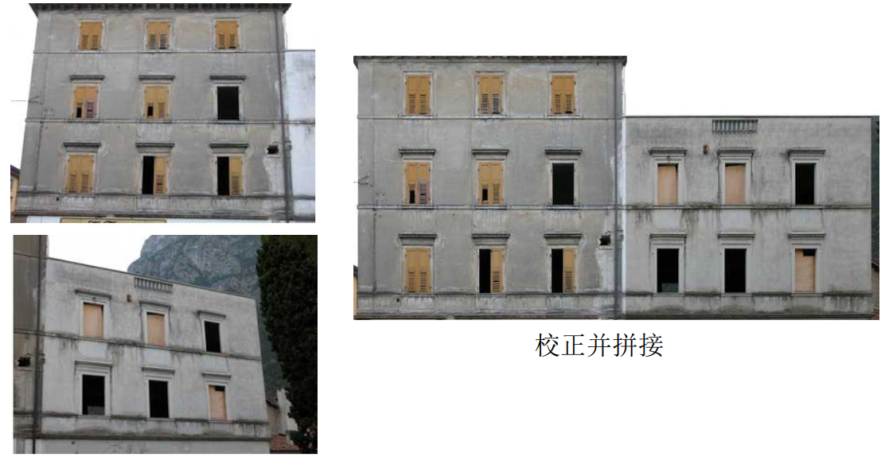

1. 图像变换——插值

（1）**最近邻插值法**（Nearest-neighbor interpolation）

**将最近像素的值指定给输出可视化中的像素**。这是**最快**的插值方法，但结果图像可能**包含锯齿边缘**。

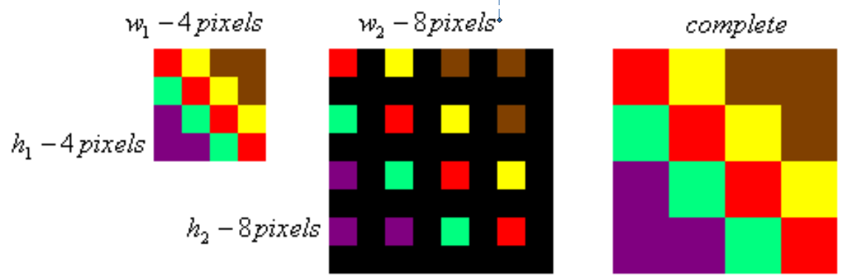

（2）**双线性插值法**（Bilinear interpolation）

取4个最接近的像素，根据像素的接近度和亮度创建**加权平均值**，并将该值分配给输出图像中的像素。

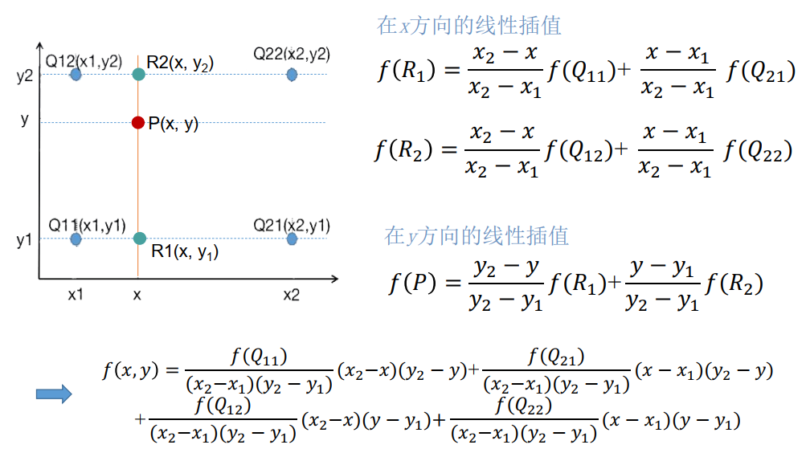

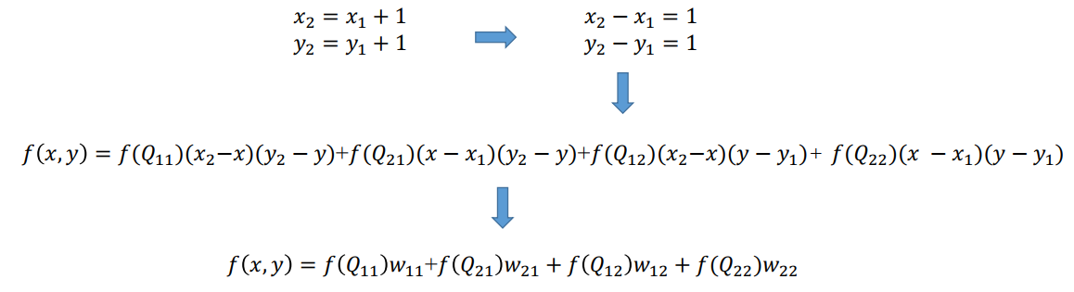

## 第五章 彩色图像

1. 区分颜色的三个特征

**亮度（Brightness）**体现颜色的**强度（Intensity）**。(黑/灰/白…) 

**色调（Hue）**是与光波混合中的主导波长相关的属性。

**饱和度（Saturation）**指相对纯度或与色调混合的白光量。(粉红/亮红…)

色调和饱和度合称为**色度**。一种颜色可以通过其**亮度和色度**来表征。

1. 三种颜色模型

* RGB(红色/绿色/蓝色——显示器/摄像机)
* HSI(色调/饱和度/强度——人类感知)
* CMY/ CMYK(青色/洋红/黄色——彩色打印机)

（1）RGB

像素深度：用于表示RGB空间中每个像素的位数

全彩图像：用于表示**24位真彩色**图像，总颜色数为。

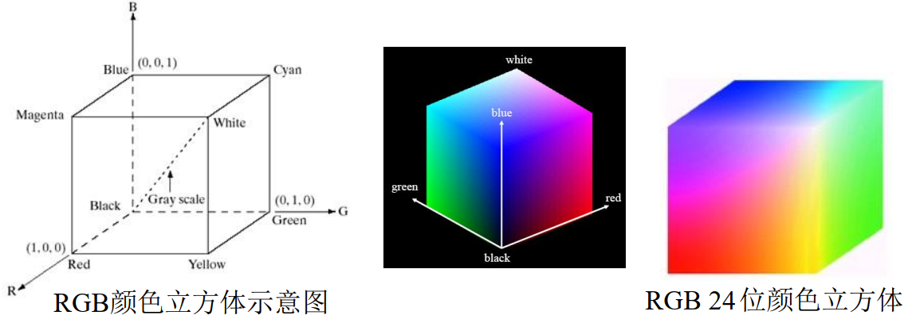

|  |
| --- |
| 【例题】一副分辨率为1280*1024的24位真彩色图像，其存储量是多少？  【解答】总位数=宽度*高度*色深，1MB=1024kB=10242B=8*10242b，故存储量为  . |

（2）HSI

HSI模型基于三角形和圆形颜色平面，三角形和圆形垂直于**垂直强度轴**。

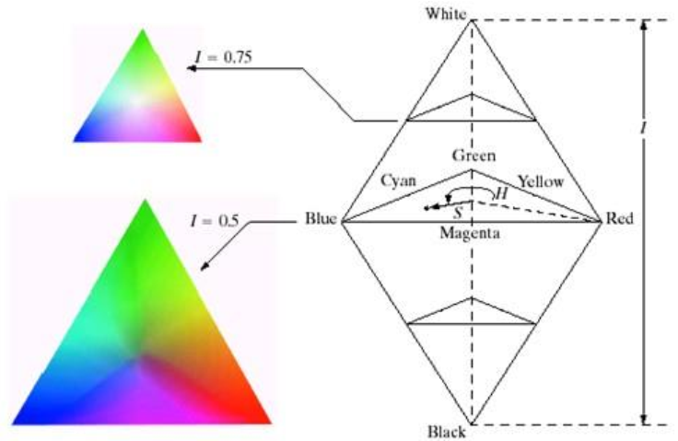 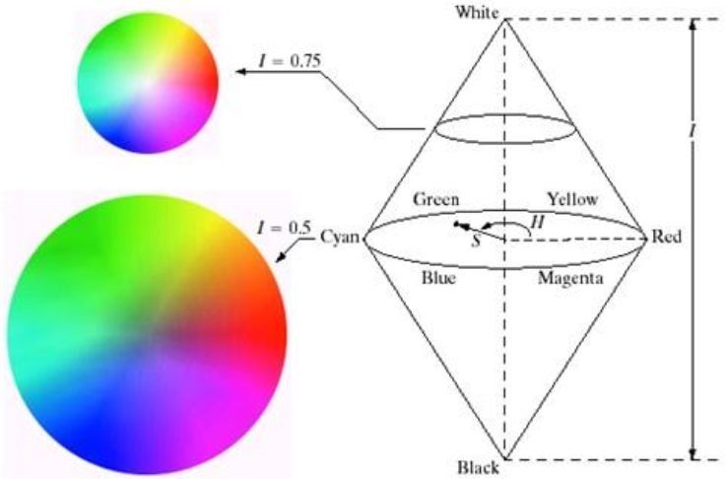

三棱锥/圆锥下方强度***I*=0（黑色）**，上方强度***I*=1（白色）**。

中心截面上，靠近圆心处饱和度***S*=0（灰色）**，而靠近圆周处***S*=1（鲜艳）**。

角度0°处（***H*=0**）为红色，**顺时针**色调变化。这导致RGB→HSI并非可逆。

（3）CMY/CMYK（略）

1. 彩色分割——RGB方法

（1）对于宽度为*W*的立方体，输出值定义为：



变量说明：

：点的第*j*个坐标分量（*n*为空间维度，如2D/3D）。

：立方体中心的第*j*个坐标分量。

含义：当点在所有维度上都超出立方体的范围（中心）时，；否则保留原始值。

（2）对于半径为的球体，输出值 定义为：



变量符号定义同立方体。

条件含义：当点到中心的欧几里得距离平方超过（即距离超过半径，超出球体）时，；否则保留原始值。

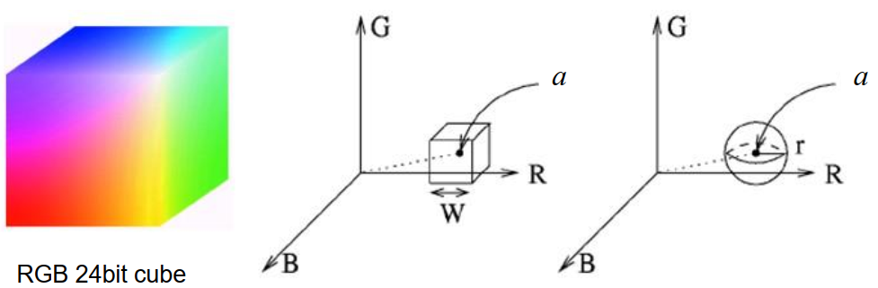

1. 彩色分割——HSI方法

通常以**饱和度（S）**作为掩膜。

## 第六章 图像分割

1. 不连续的检测：噪声中的一阶和二阶导数

相当少的噪声也会对图像边缘检测的两个关键导数产生重大影响。

在应用中使用导数之前，**图像平滑**应该是一个严肃的考虑因素。

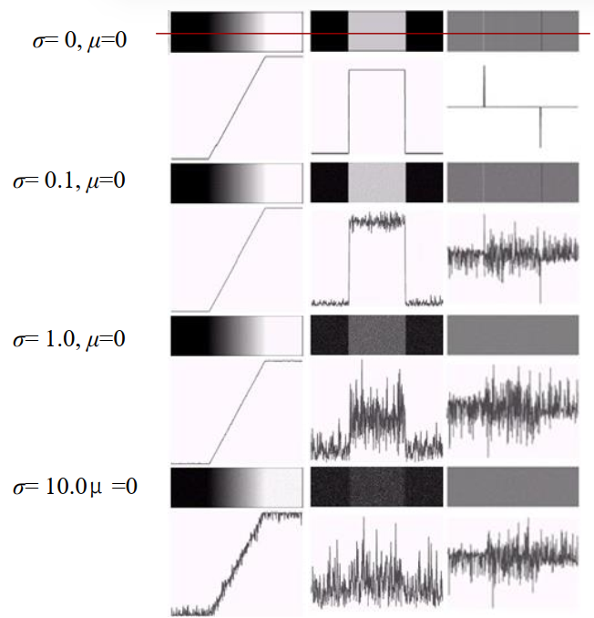

1. 边缘连接和边界检测

（1）边缘像素的邻域连接规则

核心思想：通过梯度幅值和方向的**局部相似性**，判断邻域像素是否属于同一边缘，实现边缘的“连接”或“跟踪”。

**相似性准则**：给定图像中坐标为的边缘点（像素），需在其邻域（如3×3或5×5邻域）内，依据预定义的相似性准则筛选可连接的像素。具体准则为：



其中表示像素的**梯度幅值**，*E*是非负的梯度响应阈值（控制幅值差异的容忍度）；表示像素的**梯度方向角**，*A*是非负的角度阈值（控制方向差异的容忍度）。

若**邻域内的候选像素****同时满足**上述幅值和方向准则，则该像素与处的边缘点建立连接。上述过程在每个像素位置重复执行，以构建完整的边缘连接。

（2）**霍夫变换**（Hough Transform） **【**前提：**先做二值化和边缘检测！！】**

① **直线**——给定*n*个图像中的点，尝试找到位于直线上的这些点的子集。

考虑一个点，一条以斜截式形式通过它的直线：



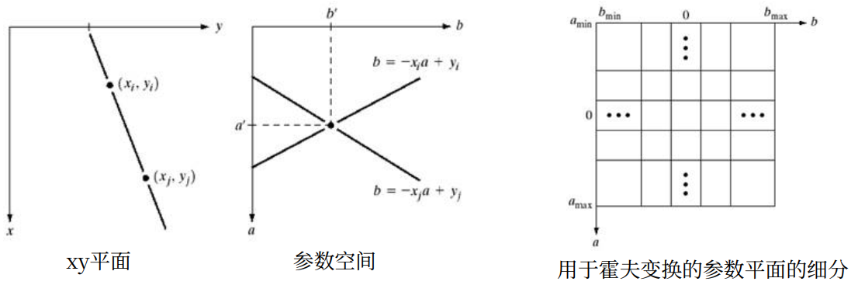

② **圆**——根据已知的半径*r*，求出圆心位置。

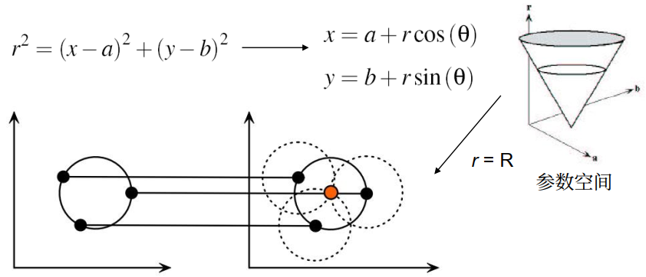

1. 阈值分割（Thresholding）

（1）**迭代阈值分割** 算法步骤：

① 初始化：估计一个初始阈值*T*；

② 分割图像：使用当前阈值*T*将图像划分为两个区域（灰度≤*T*）和（灰度＞T）；

③ 计算**区域均值**（表示区域内的**平均灰度**）：



④ 更新阈值：新阈值为两区域均值的**平均**：



⑤ 收敛判断：重复步骤②~④，直到**阈值*T*的变化量小于设定的极小值**（即*T*稳定）。

（2）**自适应阈值分割**

将整个图像划分为小尺寸的**子图像**，实现更加准确的分割。

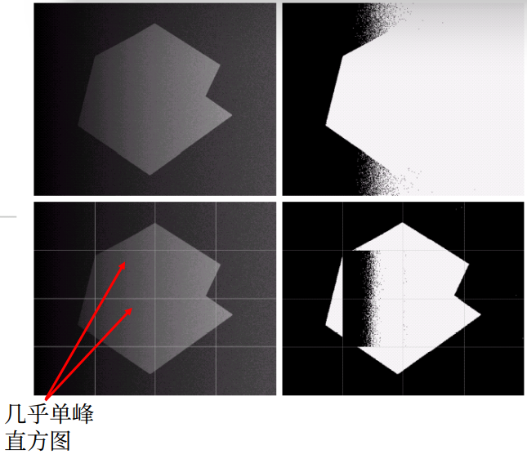

（3）おつ算法**（最大类间方差法）**—— Otsu Nobuyuki（大津展之）

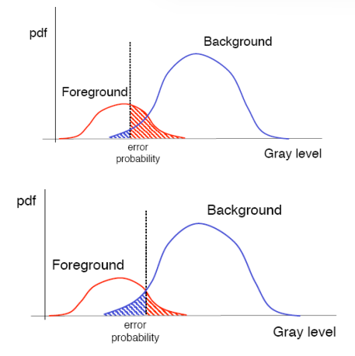按图像的灰度特性，将图像分成**背景**和**前景**两部分。因方差是灰度分布均匀性的一种度量，背景和前景之间的类间方差越大，说明构成图像的两部分的差别越大，当部分前景错分为背景或部分背景错分为前景都会导致两部分差别变小。因此，使类间方差最大的分割意味着错分概率最小。











应用：是求图像全局阈值的最佳方法，适用于大部分需要求全局阈值的场合。

优点：计算简单快速，不受图像亮度和对比度的影响。

缺点：对图像噪声敏感；只能针对单一目标分割；当目标和背景大小比例悬殊、类间方差函数可能呈现**双峰或者多峰**，此时效果欠佳。

## 第七章 形态学

1. 基础知识

　　基本思想：用**具有一定形态的结构元素**去**度量和提取**图像中的**对应形状**以达到**对图像分析和识别的目的**。

　　形态学图像处理的数学基础和所用语言是集合论。

　　形态学图像处理基本运算：**膨胀**、**腐蚀**、**开操作**、**闭操作**。

1. **膨胀**（Dilation）

作用：填补图像中的空洞、狭长的断开。





是结构元素*B*的反射集（关于原点对称的集合），即.

是反射集平移*z*后的集合，即.

条件表示：平移后的反射集与*A***存在交集**（至少1个公共元素）。

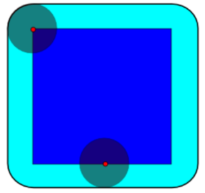膨胀的本质：一种“扩张/放大”操作，通过给目标物体（集合*A*）添加“层”（layer）实现尺寸扩大。

执行逻辑：将结构元素*B*以图像的每个像素为中心在图像上平移，逐点判断平移后的反射集是否与A满足交集条件，最终标记所有符合条件的位置*z*作为膨胀结果。

注：反射集的引入是为了**保证平移操作的对称性**，实际应用中结构元素的“原点”位置会影响计算细节，但核心是通过**扫描图像实现目标扩张**。）

1. **腐蚀**（Erosion）



是结构元素*B*平移*z*后的集合，即.

条件表示：平移后的结构元素*B*完全包含于集合*A*内部（即*B*平移到*z*后，所有像素都落在*A*中）。

腐蚀的本质：一种“收缩/缩减”操作，通过从目标物体（集合*A*）的表面“剥离外层”实现尺寸缩小。

直观理解：结构元素*B*像“模板”一样在图像上滑动，仅当*B*完全“嵌入”*A*内部时，才标记当前中心位置*z*，最终保留的区域就是腐蚀后的结果。

注：腐蚀常与膨胀配合，构成开运算、闭运算等形态学操作，核心是通过结构元素的形状和位置判断，实现对目标边界的修剪。

1. 开操作——**先腐蚀再膨胀【要求会画出结果图！！】**

开运算（Opening）通常会**平滑物体的轮廓，打破狭窄的峡部（连接段），并消除细薄的突出部分**。用结构元素*B*对集合*A*进行的开运算定义为：



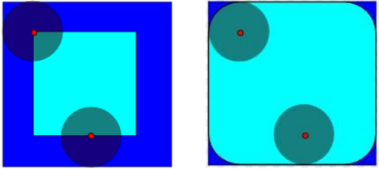用*B*对*A*进行开运算，是先通过*B*对*A*进行**腐蚀（）**，再对腐蚀的结果通过*B*进行**膨胀（）**。如图，深蓝色正方形被圆盘形结构元素进行开运算后，得到了带有圆角的浅蓝色正方形。

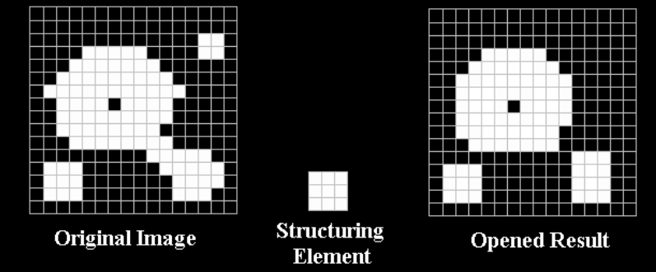

开操作的应用：**字符识别**



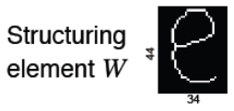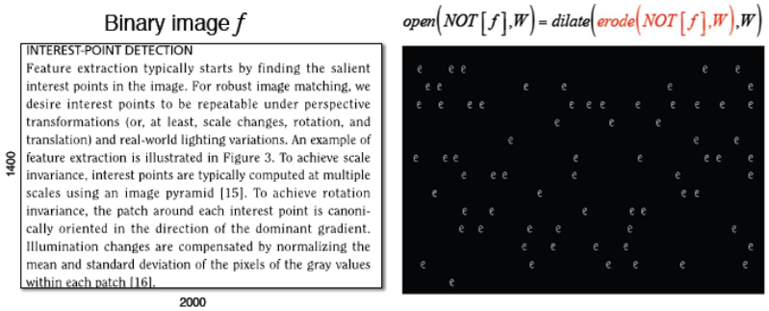

1. 闭操作——**先膨胀再腐蚀【要求会画出结果图！！】**

闭运算（Closing）同样会**平滑轮廓的区段，融合狭窄的断裂和细长的沟谷，消除小孔，并填补间隙**。用结构元素*B*对集合*A*进行的闭运算定义为：



用*B*对*A*进行闭运算，是先通过*B*对*A*进行**膨胀（）**，再对膨胀的结果通过*B*进行**腐蚀（）**。如图，用圆盘形结构元素对深蓝色形状（两个正方形的并集）进行闭运算后，结果为深蓝色形状与浅蓝色区域的并集。

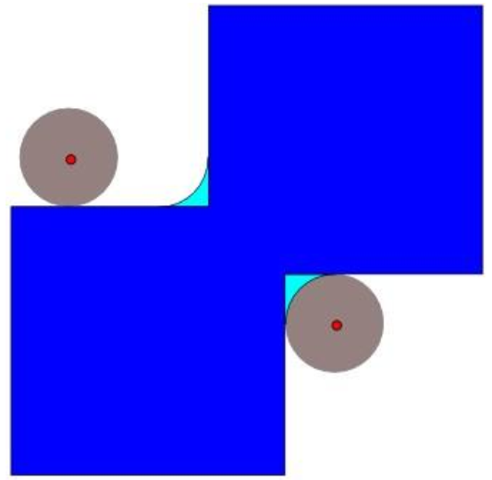 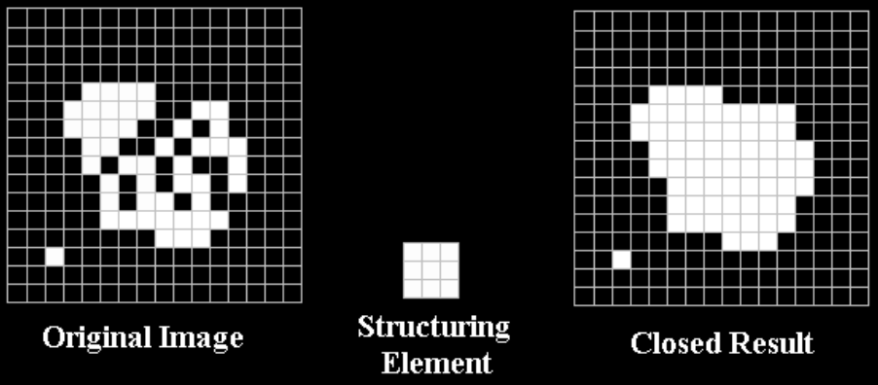

1. **形态学滤波**，可**去除黑/白点噪声**

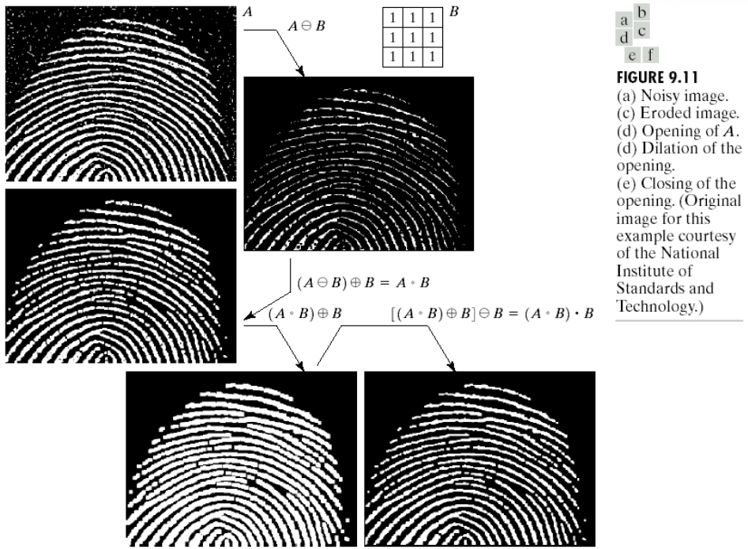

1. 灰度图像的形态学操作

（1）灰度膨胀——**灰度值升高，暗细节减弱或消失**

灰度级下，用结构元素*b*对*f*进行的膨胀定义为：



其中，和分别是*f*和*b*的定义域，且*f*与*b*存在重叠。图示：

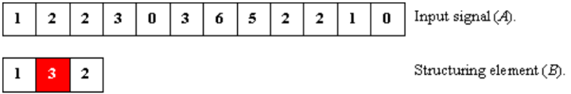输入信号（*A*）：

结构元素（*B*）：

与二值膨胀不同：此处是**信号*f*移位**（而非结构元素*b*移位），概念上无本质差异。

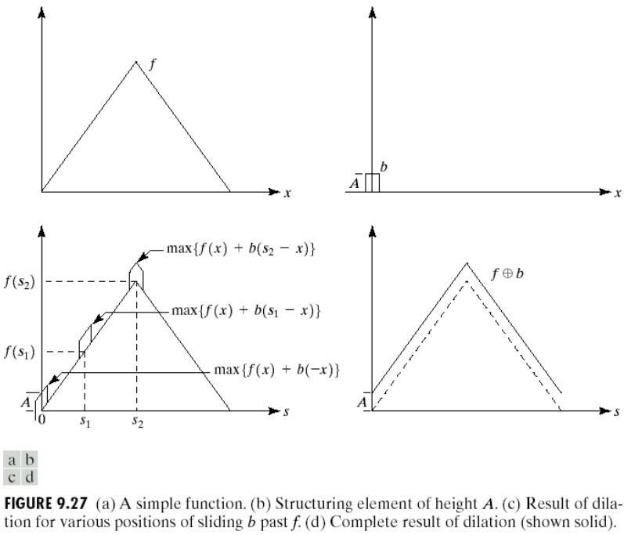

（2）灰度腐蚀——**灰度值降低，亮细节减弱或消失**

用结构元素*b*对*f*进行的灰度腐蚀定义为：



其中，和分别是f和b的定义域，且要求*b*的定义域需包含在*f*的定义域内（即运算时*b*需与*f*的对应区域重合）。

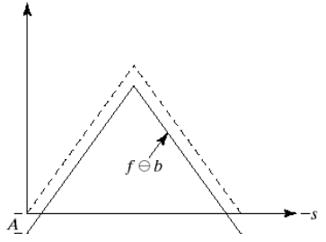

（3）灰度膨胀与灰度腐蚀的关系

灰度膨胀与腐蚀关于 **函数取补** 和 **结构元素反射** 满足**对偶性**：



其中，（即对*f*的灰度值取反，实现“函数取补”）；

（即对结构元素*b*做反射，坐标取反）。

（4）灰度膨胀与灰度腐蚀的效果

①灰度膨胀：

若结构元素的所有值均为正，输出图像往往比输入图像**更亮**。

暗细节会被**削弱或消除**，具体取决于其数值、形状与结构元素的匹配关系。

②灰度腐蚀：

若结构元素的所有值均为正，输出图像往往比输入图像**更暗**。

比结构元素小的**亮细节的影响会被削弱**，具体取决于亮细节周围的灰度值以及结构元素的形状。

（5）**Top-Hat变换**（形态学顶帽变换）—— **有效增强暗区域的细节**



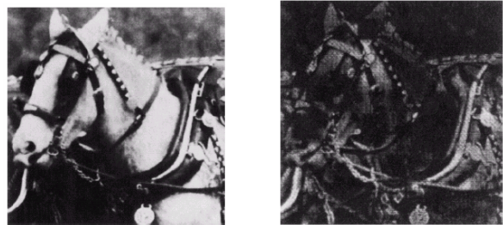

## 第八章 特征提取

1. 局部特征的优势

·**局部性**：特征具有局部性，因此对遮挡和杂波具有鲁棒性。

·**数量**：单幅图像中可存在数百乃至数千个（局部特征）。

·**独特性**：能够区分大型物体数据库中的对象。

·**效率**：可实现实时性能。

1. “好”的特征——对变换具有**不变性**

·**几何不变性**：无论如何平移、旋转、缩放，都能识别出这样的特征。

·**光照不变性**：调节亮度、曝光度等，都能识别出这样的特征。

1. 常见图像应用特征提取算法

（1）**LBP（局部二值模式）**—— 纹理分类、人脸分析

主要思想：以某一点与其邻域像素的相对灰度作为响应，正是这种相对机制使LBP算子**对于单调的灰度变化具有不变性**。

人脸图像会受到光照因素影响而产生灰度变化，但在局部区域内，这种变化可被视为**单调**，因此LBP在**光照不均的人脸识别**应用中也取得了很好的效果。

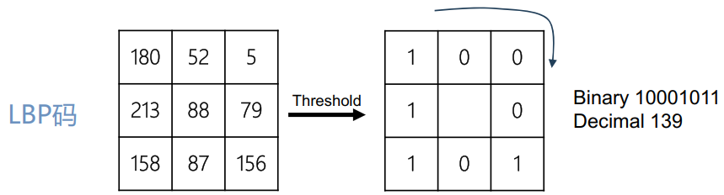

缺点：**对噪声很敏感**。

（2）**HOG（方向梯度直方图）**—— 行人检测、DPM（目标检测算法）

将图像**分成小的连通区域**（cell），计算局部区域的**梯度方向直方图**来构成特征。

算法原理：（略，不需要掌握）。

（3）Haar-like特征 —— 人脸表示、人脸识别

# 上机实践

## 图像增强

1. 幂指数变换（Gamma校正）

①使用numpy模块创建新图像，各点像素值（float32类型）初值均取0（纯黑色）；

②遍历每个像素Gamma校正：，取**，整体变亮，暗部细节更清晰**；

③使用cv2模块normalize函数的NORM_MINMAX方法，将图像的像素值线性地映射到0~255，而不改变图像的相对对比度。

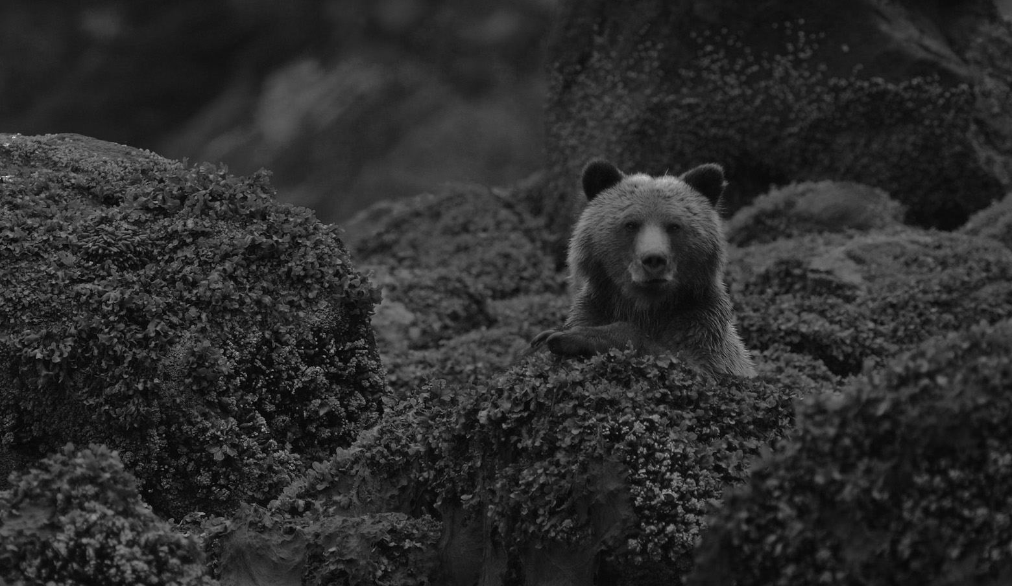 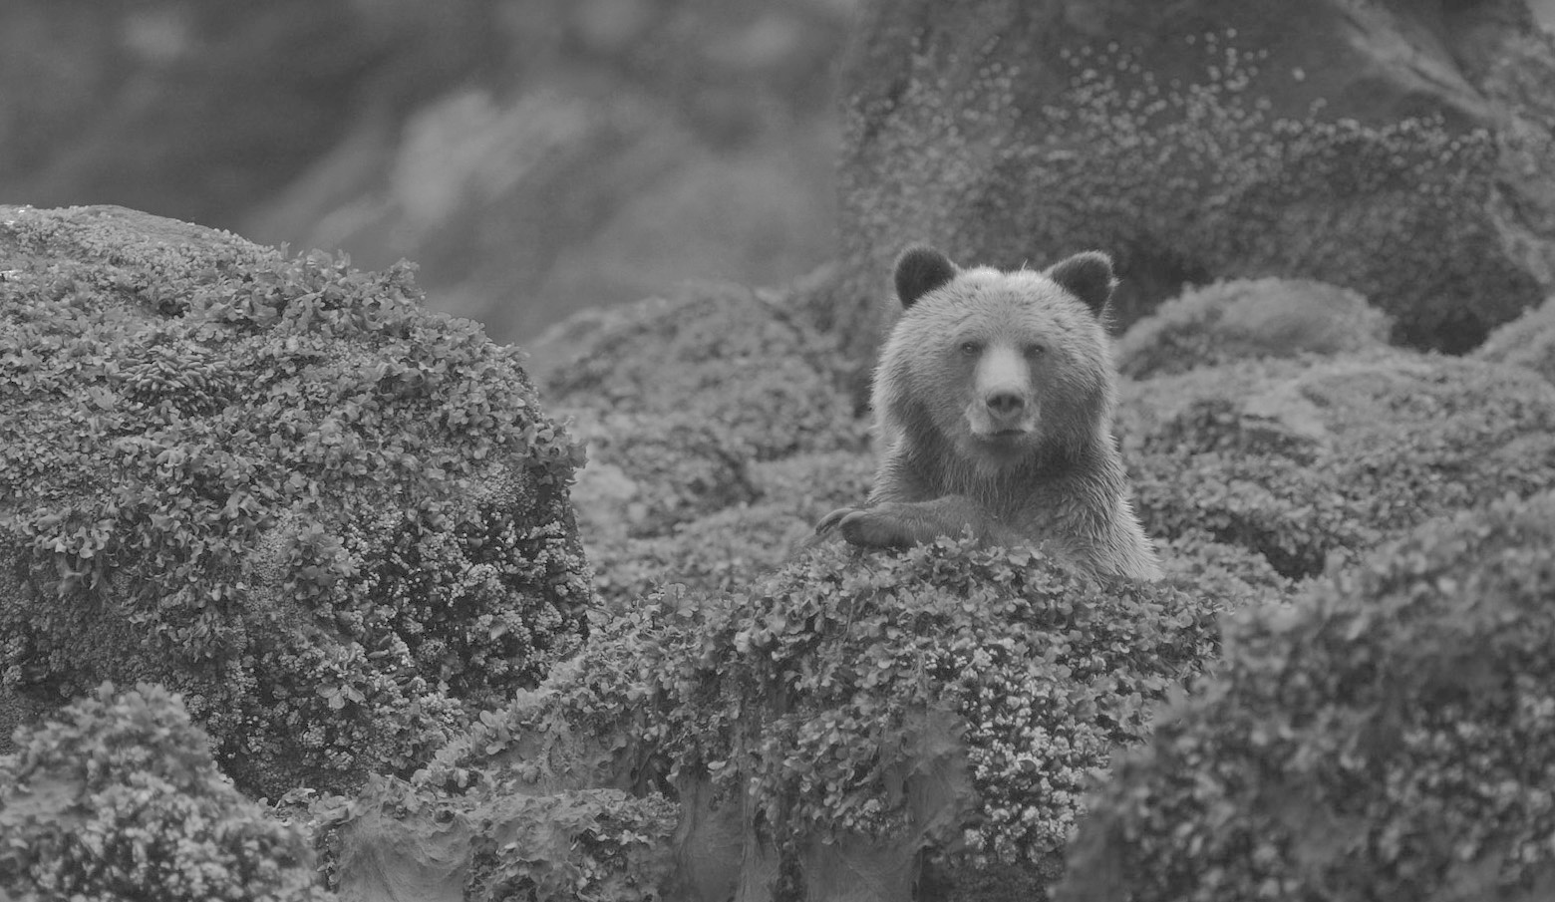

1. 对数变换

①创建一个与输入图像大小相同的空图像；

②遍历每个像素对数运算：（常数*c*控制变换强度，常取1），**压缩高亮度**区域的动态范围，同时**扩展低亮度**区域的动态范围，使图像细节更清晰；

③使用cv2模块normalize函数的NORM_MINMAX方法，将图像的像素值线性地映射到0~255，而不改变图像的相对对比度。

结果：对比度提升，明显看到**暗部细节增强**，亮部区域也不会出现过曝现象。对于低对比度的图像（比如夜间拍摄的照片），这种方式能有效提升图像的可视化效果。

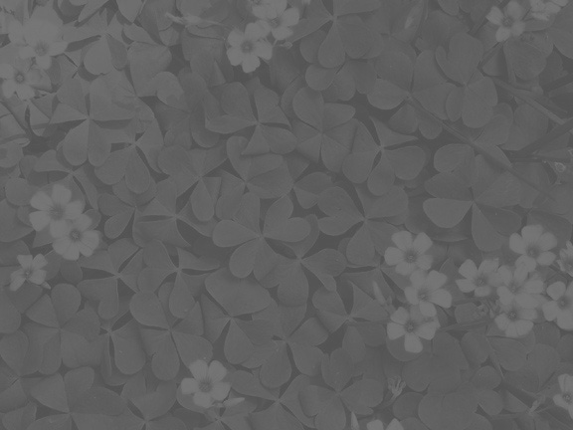 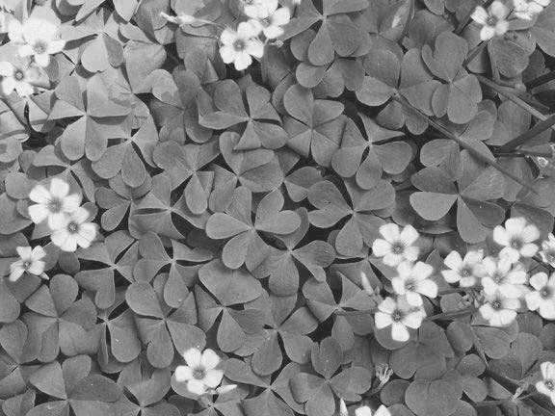

1. **图像平均**：20幅噪声图像中均加入了均值为0，方差为0.03的高斯噪声，去噪。

对20个不同的噪声图像进行平均：，其中为噪声，具有**零均值（-128~127）**。

图像信号因多幅对齐叠加得以保留。处理后**图像噪声显著减少，信噪比提升，纹理细节更清晰**。受限于有限样本数（M=20），可能**存在少量残余低频噪声**。

1. **均值滤波/中值滤波**：去除图像中的椒盐噪声。

**均值滤波：消除尖锐噪声，但可能导致边缘模糊。**

①对图像边缘进行**镜像填充**，保证窗口滑动时边缘区域有足够数据；

②生成k*k的局部窗口视图，内存共享避免拷贝；

③对每个窗口内的所有像素**取算术平均值，代替中心像素值**；

④astype(image.dtype)将浮点结果强制转换回原数据类型。

**中值滤波：有效消除孤立噪点，同时保留边缘锐度。**

①②④同上；③对窗口内像素排序后**取中位数，代替中心像素值**；

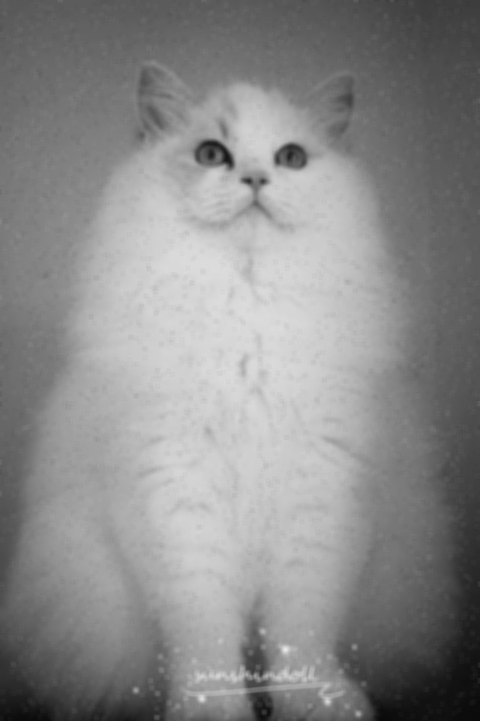 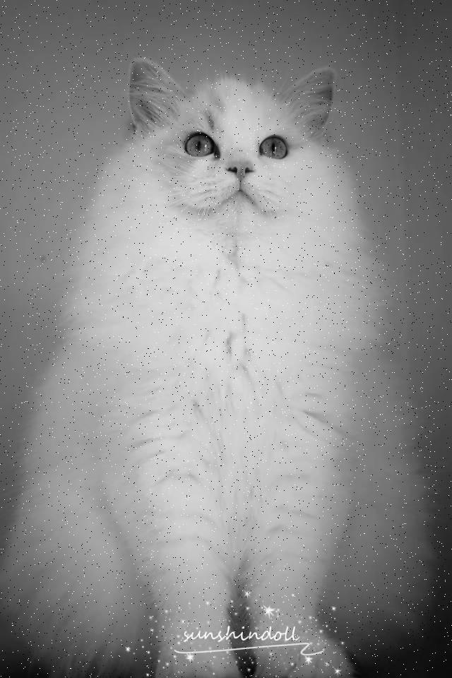 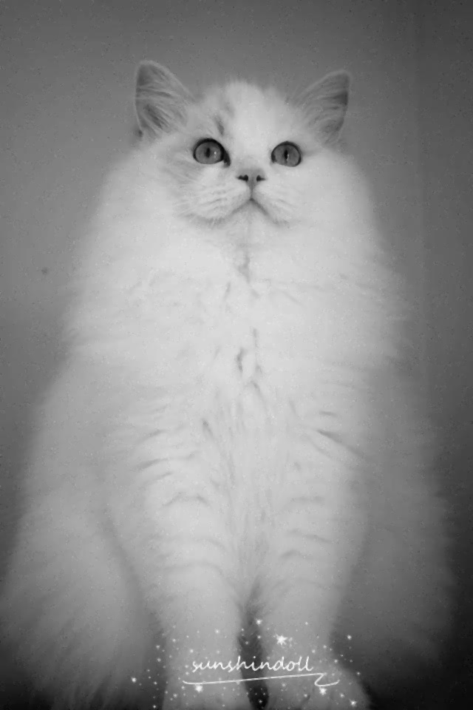

原图 均值滤波结果 中值滤波结果

**均值滤波**：平滑局部区域，**抑制高斯噪声**，但会因均匀化计算导致图像边缘模糊化。其计算效率较高，适合处理背景平滑的场景。当使用较大核（如7×7）覆盖更多像素以稀释噪点影响，反而也导致了图像更加模糊。

**中值滤波**：具备**抵抗脉冲噪声（如椒盐噪点）**的能力，能在消除孤立黑/白点的同时较好保留边缘锐度。其计算需对窗口内像素排序，效率低于均值滤波，但输出值必为原始像素值之一，避免了人为引入新灰度值。针对孤立噪点，小尺寸核（如3×3）即可高效清理，且对大面积连续噪声可通过增大核尺寸灵活应对。

**对比总结：**去除本题中的**椒盐噪声**，**使用中值滤波（ksize=3~5）处理的效果更好**。

1. **直方图均衡**：增强图像对比度

对在图像中像素个数多（起主要作用）的灰度值进行**展宽**，而对像素个数少（不起主要作用）的灰度值进行**归并**，从而**增强对比度**，使图像清晰。

*r*：归一化的原图像灰度（归一化至0~1区间）

*s*：经直方图均衡化后的图像灰度（应当仍然在0~1区间）

在[0,1]区间内的任何一个*r*，经变换函数都可以产生一个对应的s，即.

**在0≤*r*≤1内，*T*(*r*)单调递增且0≤*T*(*r*)≤1，以**保证均衡化后图像的灰度级从黑到白的次序不变，且像素灰度值在允许的范围内。

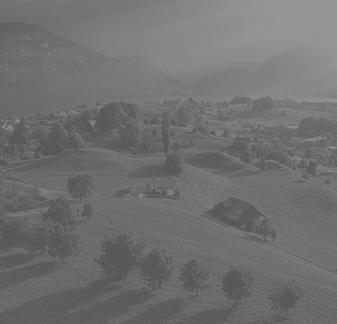 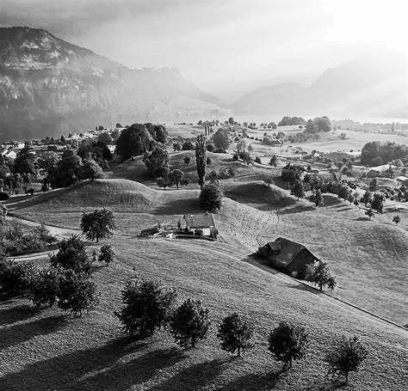

1. **Sobel算子**：**增强图像的水平和垂直边缘，使图像锐化。**

**水平方向卷积核*Tx*：**检测**垂直**边缘，强调左右像素差异；

**垂直方向卷积核*Ty*：**检测**水平**边缘，强调上下像素差异。



①遍历图像每个像素（跳过边缘防止越界），提取3x3邻域；

②分别与***Tx***和***Ty***进行**逐元素相乘并求和**，得到**水平梯度*Gx*和垂直梯度*Gy***；

③计算梯度幅值，表示**边缘强度**，值越大边缘越明显。

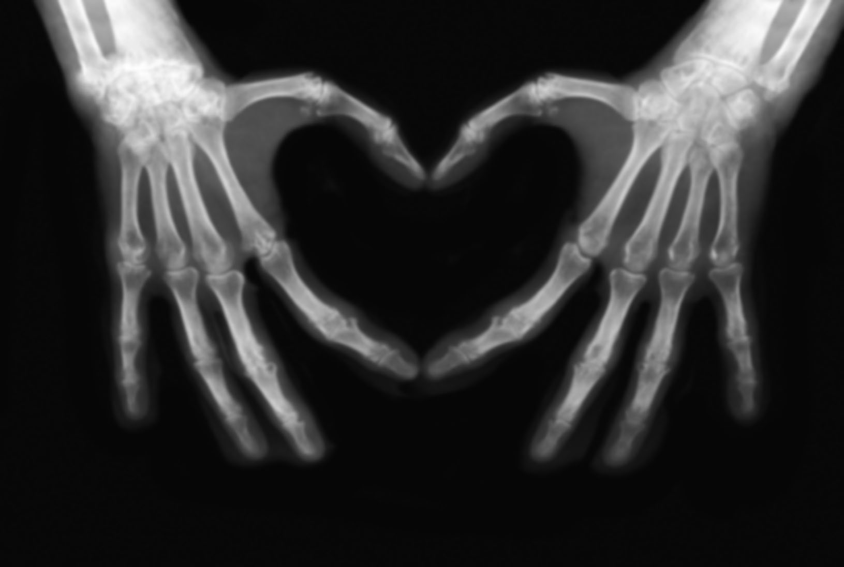 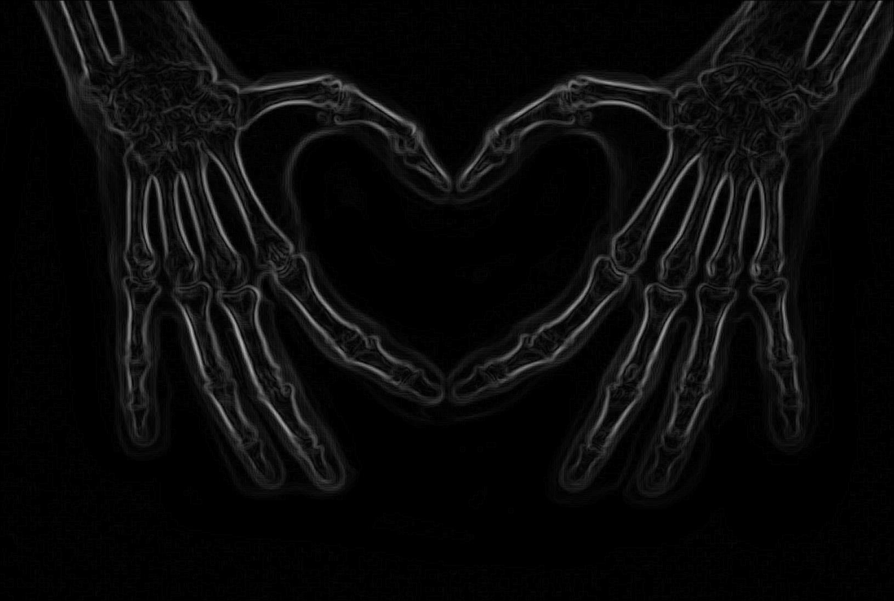 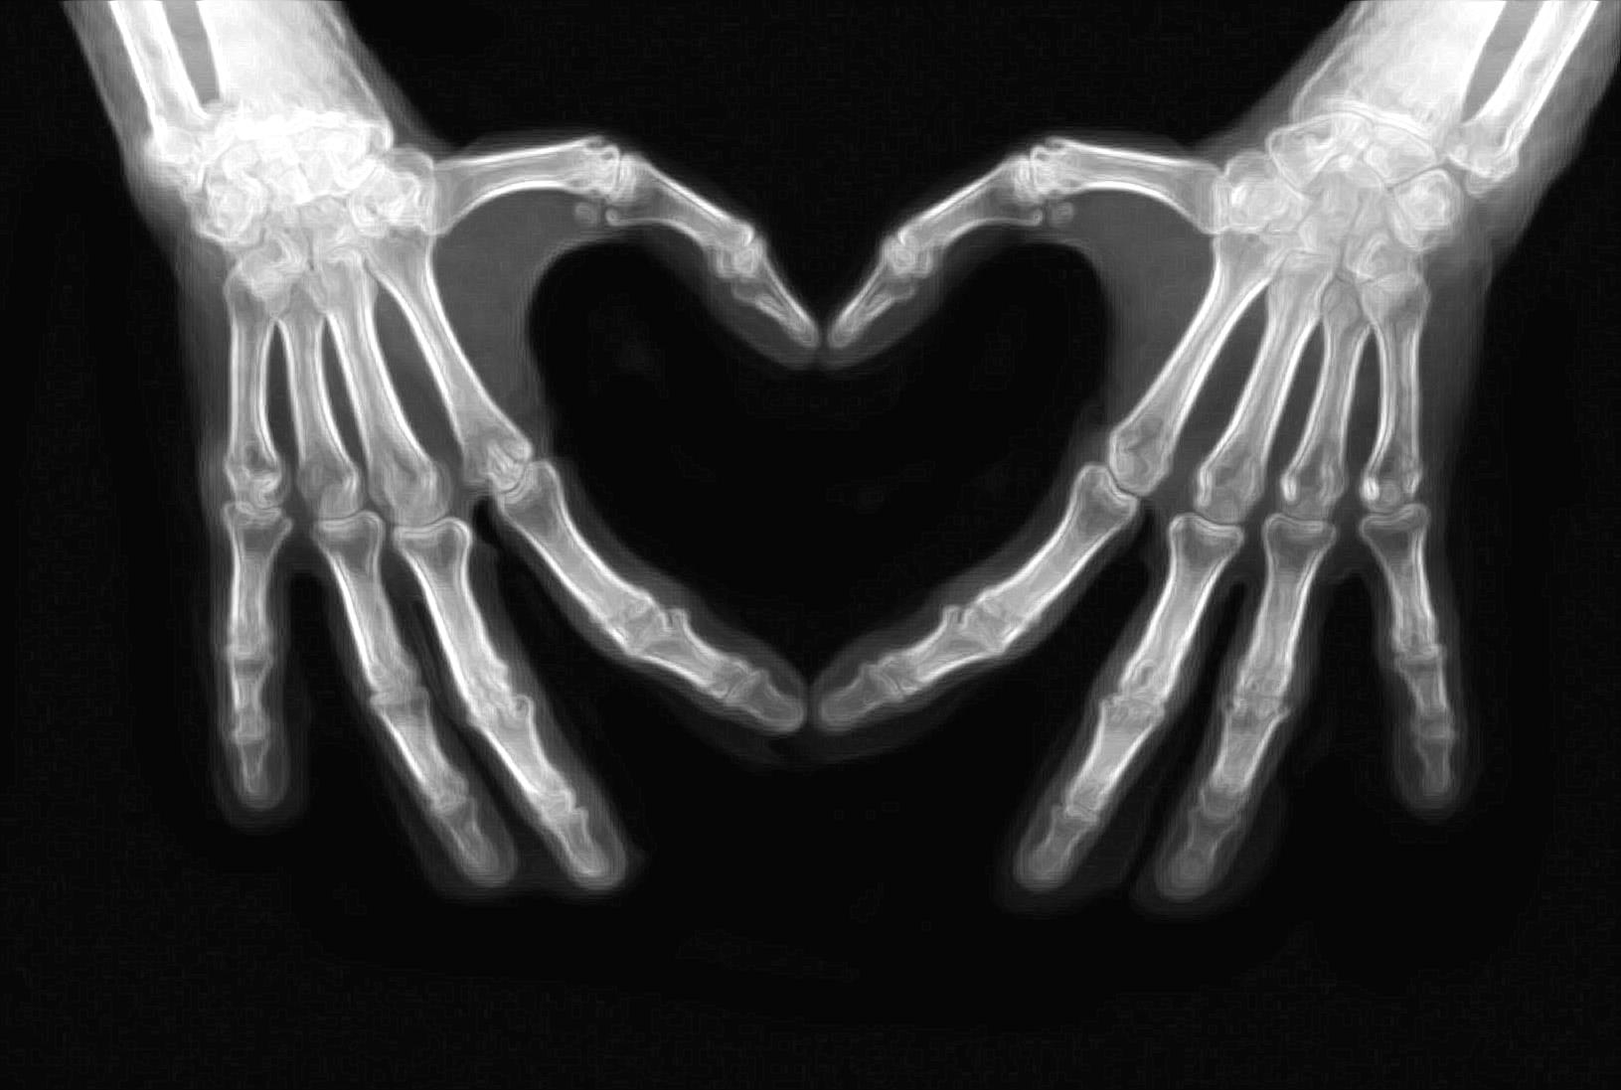

Sobel算子通过**梯度计算**有效提取图像边缘，计算简单、速度快，适合实时或对精度要求不高的场景。然而其结果**受噪声影响较大**，实际应用中常需结合**滤波、阈值分割等**方法优化结果。

1. **频域滤波**：去除图中规律变化的噪声

预处理→傅里叶变换并中心化→计算**对数幅度谱**（用于观察）

→根据频谱调参（条纹频率距中心的水平距离delta_x，滤波区域宽度、高度）

→创建全通掩膜，在正负频率位置创建矩形滤波区域

→逆变换回空间域



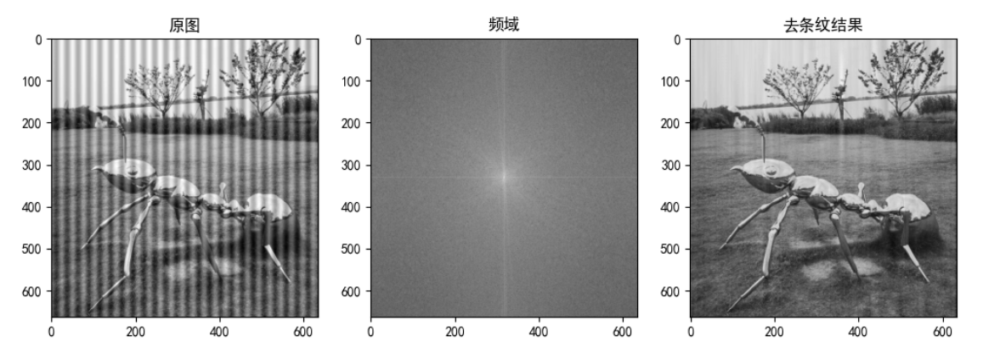

1. **同态滤波**：去除乘性噪声，同时增加对比度及标准化亮度

